Резюме
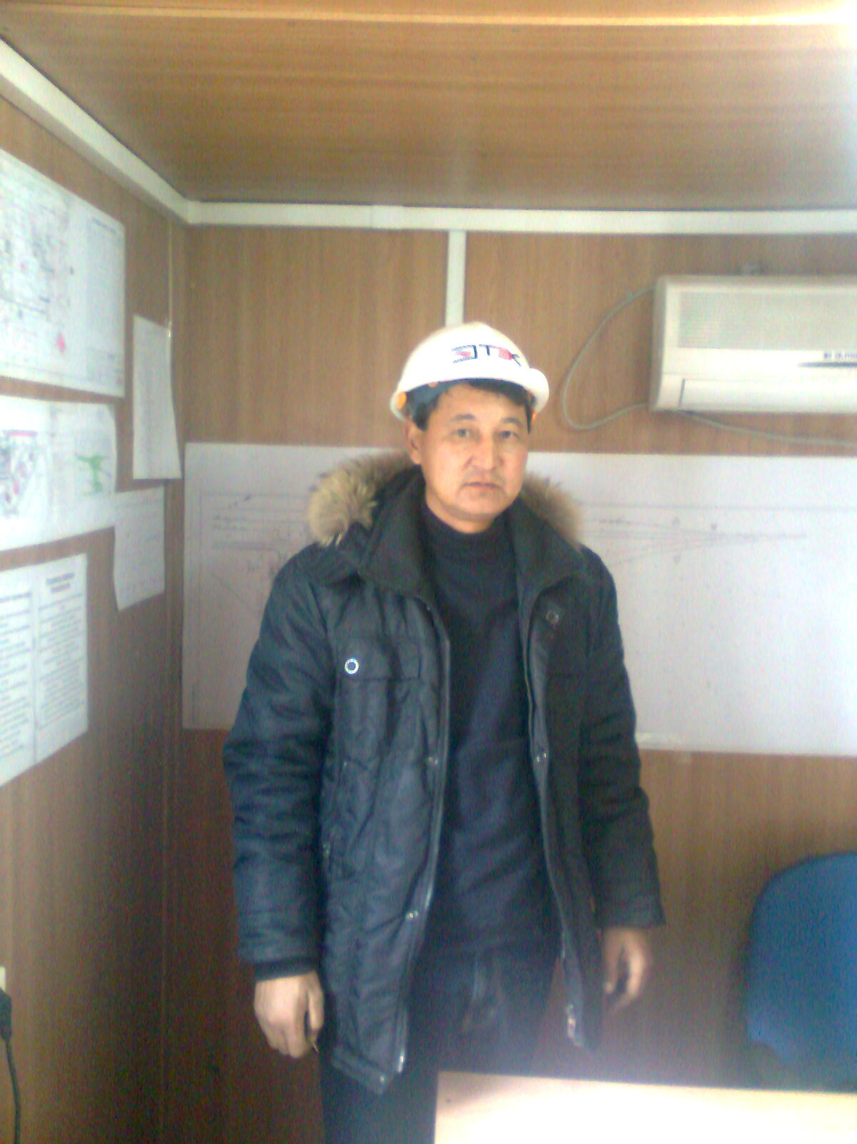 Мангистауская обл. г. Жанаозен
Дом/адрес: п «Тенге» АТП – 5 ул 30 дом 22
Сот/тел: 8775 255 38 40, 8705 377 61 69
Эл.Адрес: Kobilan.68@mail.ru

Уразгалиев Кобылан Куандыкович

Коротко о себе: Дата рождение: 18. 06. 1968г
Сем.положение: женат/отец 2 –х детей
Гражданство: Республика Казахстан

Образование: Среднее – техническое училище№22 г.Волгоград 1985-1986гг
СП: Машинист холодильных установок

Образование: Среднее специальное финансовый центр г. Самарканд 1991-1992гг
СП: Бухгалтер промышленных предприятий

Образование: Среднее – специальное нефтегазовый колледж г. Коканд 2005-2007 гг
СП: Машинист ЦА-320 СМН-20 инженер – коллектор по буровым растворам

Опыт работы : 1989-1992-гг г. Кунград Нефтегазоразведочная экспедиция - помбур 3 разряда
1992-1995гг г.Кунград ОРС НОД-9 – Экспедитор по реализаций
1995-1998гг г. Кунград «Сельхозхимия»- Гл. Экономист
1998-2002 гг г. Кунград Управление разведочного бурения- Экономист-2кат.
2002-2011гг г. Кунград Управление разведочного бурения - Инженер проектно-
сметной документаций для строительство скважин на нефть и газ
2012-2013 гг г.Актау ТОО «Инженерно Буровая компания СИ-БУ»
Супервайзер 2 кат бригаде по буровым растворам

Владение языками : Казахский - родной ,Русский- свободно.
Цель: Найти постоянную место работы , по специальности:
Бригадира на нефтяном месторождений,
Инженера ПСД для строительства скважин на НГ.
Супервайзер по контролю буровых растворов.
Ассистент инженера по бурению
Администратор вахтового городка

Личные качества: Целеустремлённость ,коммуникабельность, исполнительность,
ответственность, творческий подход к выполнению поставленных задач ,умение
работать в коллективе и быть исполнительный ,честолюбивое стремление добиться
успехов в работе ,найду общий язык с людьми.

Дополнительное: Удоств. водитель категорий «В.С»
Удоств. Оператор ЭВМ
Удоств. Зам. Начальника обеспечения при ЧС

